试卷类型:A

泰安市二〇一五年初中学生学业考试

化学试题[来源:Z#xx#k.Com]

本试卷分第I卷(选择题)和第II卷(非选择题)两部分，第I卷1至3页，第II卷4至10 页。满分100分，考试时间90分钟。
注意事项：
1. 答卷前，请考生仔细阅读答题卡上的注意事项，并务必按照相关要求作答。
2. 考试结束后，监考人员将本试卷和答题卡一并收回。
相对原子质量:
H-1 C-12 N-14 O-16 Na-23 C1-35.5 Ca-40 Cu-64 Zn-65 Ag-l08
第I卷（选择题共40分）
一、选择题（本题包括20小题，每小题2分，共40分。每小题尽有一个选项符合题意。）
1. “一带一路”是跨越时空的宏伟构想,赋予古丝绸之路崭新的时代内涵。古丝绸之路将中国的发明和技术传送到国外。下列属于化学变化的是
A.稻草造纸 B.使用火药 C,蚕丝织葙 D.冶炼金属
2. 科学合理膳食，使人体中各种元素形成“收支平衡”，以保障健康。下列属于人体中常量元素的是
A.铁 B.钙 C.锌 D.碘
3. 下列物质分别加人适量水中，充分搅拌，能够得到溶液的是
A.面粉 B.豆油 C.牛奶 D.白糖
4. 下列物质由原子直接构成的是
A.二氧化碳 B.氯化钠 C.氧气 D.金
5. 日本福岛核泄漏的成分有碘-131和铯-137等。碘元素与铯元素的本质区别是
A.质子数不同 B.中子数不同 C.最外层电子数不同 D.原子核外电子层数不同
6. 草木灰是一种农家肥料，其有效成分是K₂CO₃，它属于
A,氮肥 B.磷肥 C_钾肥 D.复合肥料
7. 制作下列物品所用的主要材料中，属于有机合成材料的是
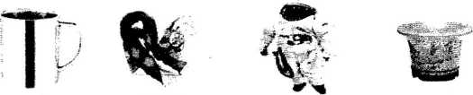

A.不锈钢杯 B.真丝围巾 C.涤纶制成的航天服 D.陶瓷花盆
8. “环境就是民生,青山就是美丽，蓝天也是幸福”。习近平在十二届全国人大三次会议上提 出了民生视角下的生态观，要求全面落实“水十条”。下列做法中不符合这一主题的是
A.严格监管农药和化肥的使用 B.富含氮、磷的水直接排放
C.对水源地和自然保护区的水体严格保护 D.农田灌慨使用喷灌、滴灌技术
9. 医疗上，用小苏打治疗胃酸过多的原理是:
该反应 的基本反应类型是
A.化合反应 B.分解反应 C.置换反应 D.复分解反应
10. 如图所示，龙龙同学采用手握试管外壁的方法检査装置的气密性,若装置的气密性良好，则 将双手移开一会后，烧杯内导管处的现象(画圈部分)是
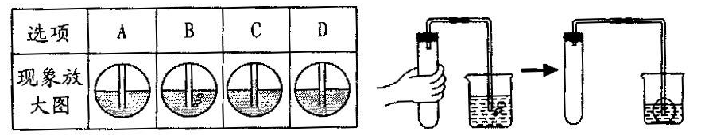
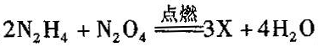
11.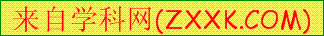2015年我国计划发射4颗北斗三期试验卫星，对全球导航中的新技术进行验证。发射卫
星的火箭常用的燃料是胼(N₂H₄),反应的化学方程式为:
,则 X的化学式是
A. N₂ B.N0₂ C. NO D. HN0₃
12.下列有关实验室制取气体的说法的是
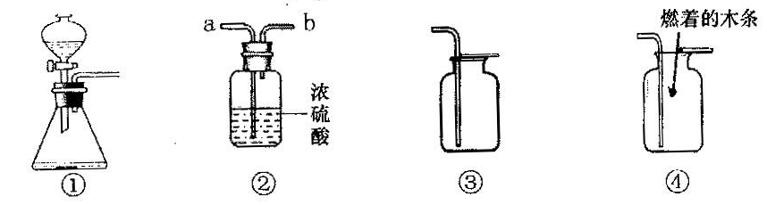
A.装置①可作为C0₂的发生装置 B.装置②干燥0₂时，气体由a管进b管出
C.装置③可用作O₂的收集装置 D.装置④是收集C0₂气体的验满方法

13.下列关于燃烧现象的解释不正确的是
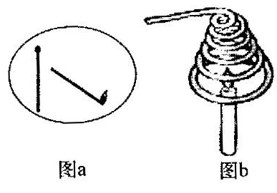
A. 图a中火柴头垂直向上燃烧时容易填灭，是因为热空气增大了火柴梗的着火点
B. 图a中火柴头斜向下时更易燃烧，因为火柴梗不断被加热和受到热气流带来空气的助燃
C. 图b中蜡烛火焰很快熄灭，是因为金属丝圏吸收热量，温度降低到蜡烛着火点以下
D. 煤球制成蜂窝煤后燃烧更剧烈是因为增大了煤与氧气的接触面积

14.下列化学符号中数字“2”表示的意义不符合的是
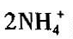
A.二个铵根离子 B.H₂0:—个水分子中含有一个氢分子
C. Mg²⁺ :—个镁离子带二个单位的正电荷
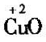
D. 氧化铜中铜元素的化合价为正二价

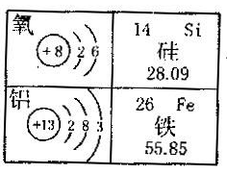
15.地壳中含有丰富的氧、硅、铝、铁。结合右图分析，关于这四种元素的说法正确的是

A. 氧原子的核电荷数为8
B. 硅元素属于金属元素
C. 铝元素和氧元素形成化合物的化学式为A1₃0₂
D. 铁的相对原子质量为55.85g

16•氨碱法生产纯碱的主要反应原理如下:（1) NaCl + NH₃ + C0₂ + H₂0 =NaHC0₃ + NH₄C1
(2)2NaHC0₃ =Na₂C0₃ +C0₂ +H₂0。对上述信息的有关理解不正确的是
A.用食盐制纯碱需要含碳、氧元素的物质 B. (1)中析出晶体后剩只有一种溶质
C.氨盐水比食盐水更易吸收二氧化碳 D.碳酸氢钠比碳酸钠受热更易分解
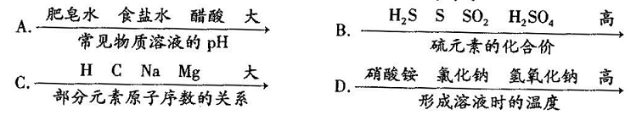
17.用数轴表示某些化学知识直观、简明、易记。下列表示不正确的是
18•下列是分析久置于空气中的NaOH固体的相关实验(不考虑水分），其中合理的是
序号 | 实验目的 | 实验方案
① | 证明变质 | 取少量固体，加水溶解，滴加足量稀盐酸，观察是否有气泡产生
② | 确定成分 | 取少量固体，加入石灰水，过滤，向滤液中滴加酚酞试液
③ | 测定纯度 | 取a g样品与足量氯化钡溶液充分反应，将沉淀过滤、洗涤、干 燥，得到mg固体
④ | 除去杂质 | 取固体，加水溶解，滴加氣化钙溶液至恰好完全反应，过滤
A. ①② B. ①③ C.②④ D.③④
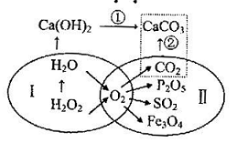
19. 右图表示初中化学常见物质的相互转化关系（反应条件已省略）。下列说法错误的是
A. 圈I中发生的反应可能都是分解反应
B. 利用反应②可用来检验二氧化碳气体
C. 圈2中的化学反应说明氧气具有可燃性
D. 利用反应①可制得烧碱

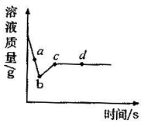
20. 向一定质量AgN0₃和Cu(N0₃)₂的混合溶液中加入过量的 Zn粉，溶液质量随反应时间变化的情况如图所示。下列说法正确的是
A. 取a点溶液，滴加稀盐酸，无白色沉淀
B. 图标上b〜c段质量增加的原因是Zn与Cu(N0₃)₂溶液反应
C. b点时溶液中金属离子有Zn²⁺、Cu²⁺，金属单质有Zn、Cu、Ag
D. c点和d点溶质种类不同，金属单质种类也不同

第Ⅱ卷（非选择题共60分)
二、（本题包括5小题，共30分）
21. (4分)化学与我们生活密切相关。现有四种物质:①小苏打②干冰③氮气④熟石灰。请选择相应物质的序号填空。
(1)空气中含量最多的气体是_ ; (2)食品工业中发酵粉的主要成分是_ ；
(3 )改良酸性土壤的碱是_ ; (4 )可用于人工降雨的是_ 。
22. (6分）能源和环境问题日益成为人们关注的焦点。
(1) 化石燃料包括煤、__ 和天然气等。过度使用既造成能源危机，又导致环境污染。
如燃煤会影响环境，下列环境问题与燃煤有直接关系的是_ (填字母序号，下同）；
A.酸雨 B.温室效应 C.可吸入颗粒物增加
(2) 2014年冬季北方地区出现大范围灰霾天气,据检测首要污染物为PM2. 5。下列关于
PM2.5的说法或减少PM2.5措施错误的是_
A. PM2,5是指大气中直径超过2.5µm的颗粒物 B.控制城市汽车保有量
C. PM2.5专用口罩利用了活性炭的吸附性 D.冬季取暖用天然气替代燃煤
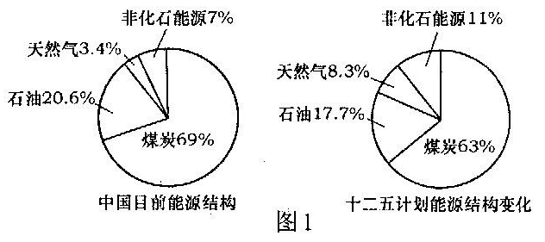
(3) 目前，我国面临能源消费结构不合理、区域分布不均衡、利用率不高等问题。图1是我
国目前与十二五计划能源结构变化的对比图，从图中可以看出，主要调整是_ ;

(4) 解决环境问题需要科技进步，如CO₂含量不断升高，使全球气候问 题日趋严重，科学家认为，人类不 仅要努力减少C0₂的排放，更重 要的是将C0₂转化为有用物质。
①利用NaOH溶液来“捕捉”C0₂，并将C0₂储存或利用，流程如图2(部分条件及物质未标出）。
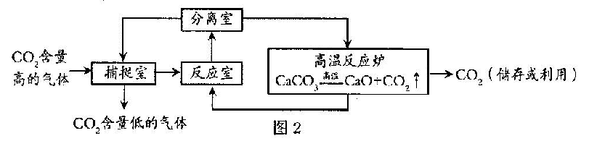
下列有关该过程的叙述正确的是_
A.该过程可实现C0₂零排放 B.该过程只有1种物质可以循环利用
C.分离室中分离物质的操作是过滤 D.该过程至少发生了 4个化学反应
②将C0₂转化为化工原料乙烯(C₂H₄)，其反应的微观过程如图3所示:
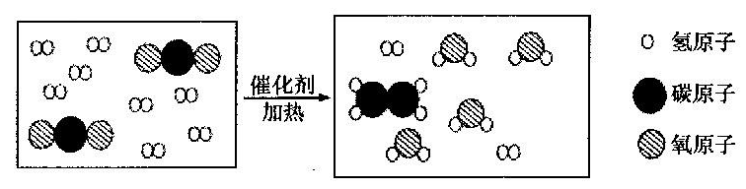

请写出上述反应的化学方程式_ 。
23.(5分)食盐在生产和生活中具有广泛的用途，是一种重要的资源，海水中储量很丰富。
(1)海水晒盐的原理是_ ;
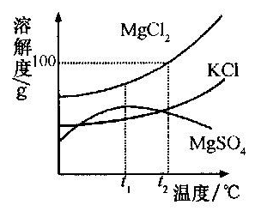
(2)晒盐过程中得到粗盐和卤水。卤水的主要成分及其溶解度的变化如右图t₂℃时，MgCl₂的溶解度为_ g.将t₂℃时MgCl₂、KCl和MgS0₄三种物质的饱和溶液分别降温至t₁℃时，析出的晶体是_ (填物质化学式）；
(3)将纯净的氯化钠固体配制成溶液。20℃时，向4个盛有50g水的烧杯中，分别加人一定质量的氯化钠并充分溶解。4组实验数据如下表：
实验序号 | ① | ② | ③ | ④
加入氯化納的质量/g | 4.5 | 9 | 18 | 20
溶液质量/g | 54.5 | 59[来源:学+科+网Z+X+X+K] | 68 | 68
若将②中得到的溶液稀释成质量分数为0.9%的生理盐水，需加水的质量是__ _g;
关于上述实验的叙述不正确的是_ (填字母序号）。
A.①②所得溶液是该温度下的不饱和溶液
B.③④所得溶液溶质的质量分数相等
C. 20℃时，氯化钠的溶解度为36g
D. 20℃时，将④恒温蒸发25g水，过滤得18g固体
24. (10分)化学是一门研究物质的科学，我们一般从物质的存在、性质、制备、用途等方面研究一种物质或一类物质。以金属为例，请你参与其中回答相关问题：
(1)认识金属元素存在：自然界中大多数金属都以化合物的形式存在。
下列矿石的主要成分属于氧化物的是_ (填字母序号，下同）；
A，铝土矿 (主要成分A1₂0₃) B.钾长石(主要成分KAlSi₃0₈)
C.赤铁矿 (主要成分Fe₂0₃) D.磁铁矿 (主要成分Fe₃0₄)
(2)探究金属性质:金属原子容易失去最外层电子，化学性质活泼。图1为探究金属化学 性质的实验，图2是金属化学性质网络图。
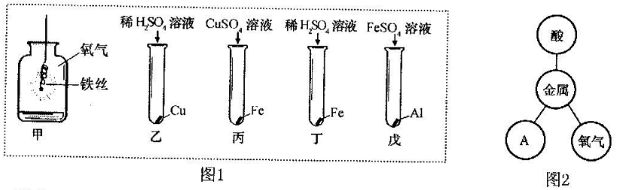

① 图1甲中反应现象是__ 丙中反应的化学方程式为_ ;
② 图1只有乙中不反应，能得出三种金属活动性及它们和氢元素的位置关系，由强到弱的顺序是 _ (填元素符号）；
③依据图1完成金属性质网络，图2中的A属于_ (填物质类别）；
(3 )认识金属的制备:工业上常采用还原法、置换法、电解法制备金属。
用一氧化碳还原赤铁矿冶铁反应的化学方程式为_
(4)金属在生产生活中应用广泛。
①下列金属制品的用途，利用其导电性的是_
A.铁锅 B.铜导线 C.铝箔 D.黄金饰品
② 合金性能优于单一金属，因而被广泛应用。焊锡（主要含锡、铅)与其组成金属相比
具有_ 的特性，可用于焊接电子元件；
③ 金属是一种有限资源，需要保护和回收利用。
黄铜（铜锌合金)用作弹壳的制造。现有一批使用过的，锈迹斑斑的弹壳，处理这批弹壳可以制得硫酸锌和铜，其主要流程如下所示。
【收集资料】弹壳上的锈主要为Cu₂( OH)₂C0₃，能与稀硫酸反应得到硫酸铜溶液;弹壳中其他杂质不溶于水、也不参加反应。
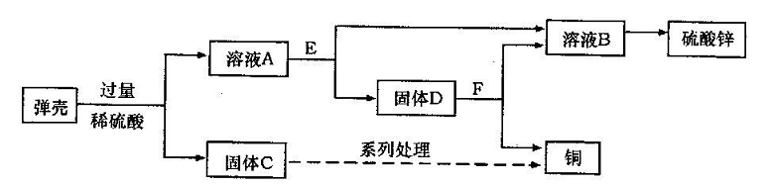
a.写出弹壳上的锈与稀硫酸反应的化学方程式 。
b.固体D为_ 。
25. (5分）“微观与宏观相联系”是化学独特的思维方式，请结合图示完成下列问题:
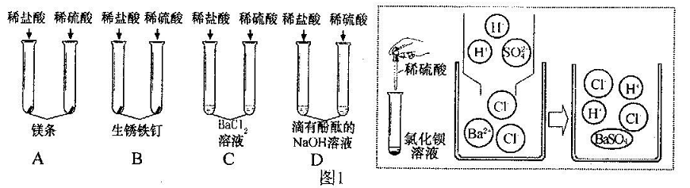
(1)物质性质反映其组成和结构。从宏观进入微观,探索物质变化规律。
① 不同酸具有相似的化学性质，但性质也存在差异。图1中能体现酸的通性的是_ (填字母序号，下同）；稀盐酸不能与氯化钡溶液反应,而稀硫酸则能与之反应生成白色沉淀，据图从微粒的角度分析写出该反应的实质是_ ;
② 一杯水中氢元素与氧元素的质量比和1个水分子中氢原子与氧原子的质量比 _ (填“相等”或“不相等”）
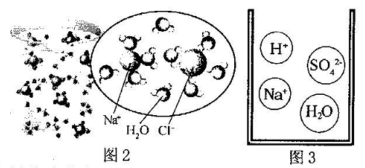
(2)物质组成和结构决定其性质。从微观进入宏观,探索物质变化规律。
① 图2圆圈中表示这杯氯化钠溶液的构成，则该氯化钠溶液中溶质和溶剂的质量比是_ ;
② 通过分析组成和结构，可以预测物质的某些性质。根据图3硫酸氢钠溶液的微观图示，分析推测NaHSO₄,的性质， 其中合理的是_ 。
A. 其水溶液能与金属钾发生置换反应，得到金属钠 B. 其水溶液能使紫色石蕊试液变红
C. 其水溶液能与金属梓反应生成氢气 D. 其水溶液能与硝酸钡溶液反应生成硫酸钡沉淀
三、（本题包括2小题，共20分）
26. (10分)实验设计是化学实验的重要环节。请根据下列实验要求回答相关问题: 【活动与探究一】用对比实验方法探究二氧化碳的性质。
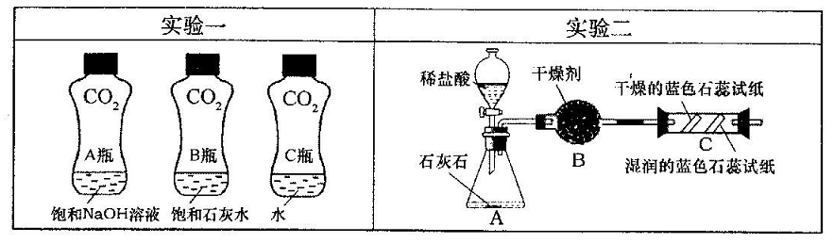
(1) 实验一中振荡3个矿泉本塑料瓶，观察到塑料瓶变瘪的程度为A > B > C,其中变浑浊
的瓶内发生反应的化学方程式为_ ;对比A瓶与_ (填“B”或“C”）瓶的实验现象，可证明C0₂能与NaOH发生反应。
(2) 实验二观察到C装置中发生的现象是__ 结论是_
(用化学方程式表示）。
【活动与探究二】用变量控制方法探究影响物质溶解性的因素。
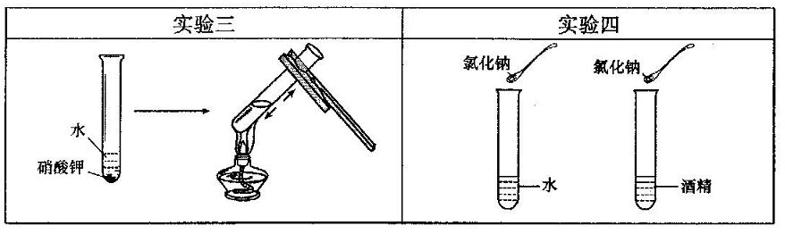
(3)实验三目的是探究 对硝酸钾溶解性的影响；实验四是探究溶剂种类对物质溶解性的影响，该实验中需要控制的变量是温度和.
【活动与探究三】定量测定空气中氧气的含量。
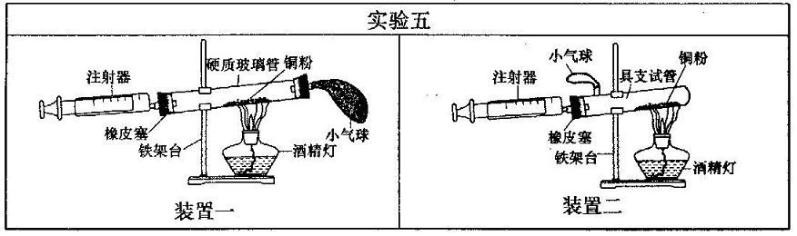
(4)实验五中，反应的原理为__ (用化学方程式表示）；装置一比装置二更合理,理由是_ ;
根据下表提供的实验数据，完成下表：
硬质玻璃管  的容积 | 反应前注射器中 气体体积 | 反应后注射器中 气体体积 | 实验测得空气中氧气 的体积分数
30mL | 20mL | 12 mL
定量实验操作中易产生误差，如果反应前气球中存在气体（其量小于注射器内的空气），而实验后冷却至室温，将气球内的气体全部挤出读数，导致实验测得结果 _ (填“偏小、‘偏大”或“无影响”）。
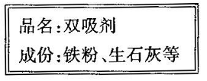
27. (10分）“双吸剂”是一种常见袋装食品的保鲜剂,能吸收空气中的氧气、二氧化碳、水蒸气 等。化学兴趣小组的同学在某食品袋中发现一包“双吸剂”，其标签如下图所示。同学们 对这包久置的“双吸剂”固体样品很好奇,设计实验进行探究。
【提出问题】久置“双吸剂”固体的成分是什么？
【查阅资料】
①铁与氯化铁溶液在常温下反应生成氯化亚铁:Fe + 2FeCl₃ =3FeCl₂;
②碱性的Na₂C0₃溶液可以与中性的CaCl₂溶液发生复分解反应。
【作出猜想】久置固体中可能含有F_{e}、Fe₂0₃、Ca0、Ca(0H)₂和CaC0₃。
【实验探究1】下表是小明设计的实验方案和记录的实验报告，请你补充完整。
实验操作 | 实验现象 | 实验结论
①取少量样品放入试管中，滴加一定量的 .用带异營的单孔橡皮塞塞紧试管口，导管另 一端伸入澄清石灰水中。 | 试管中固体逐漸减少， 有大量无色气体产生，得到浅绿色溶液，澄清石灰水变浑浊。 | 样品中一定含有 ，  不含Fe₂0₃。
②取少量样品放入试管中，加水 溶解，静置后取上层清液滴加无 色酚酞试液。 | 试管底部有不溶物，上层清液由无色变为红色。 | 样品中含有 。
【实验质疑】小组同学通过讨论认为实验并不能得出一定不含Fe₂0₃的结论，理由是
_ 、 (用化学方程式表示）。
为进一步确定这包久置的“双吸剂”固体的成分迸行如下定量实验。
【实验探究2】取3g样品研碎，并用磁铁充分吸引后，得到剩余固体2. 6g，按照下图流程进行实验，请回答相关问题：
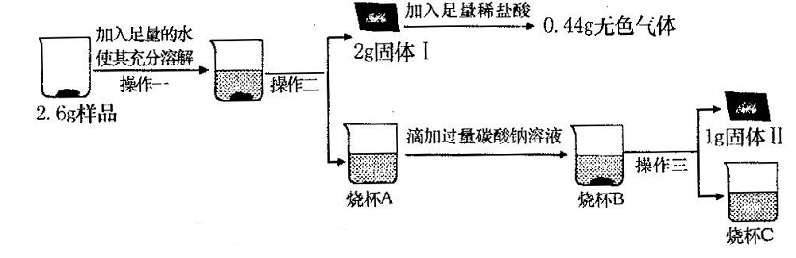
(1) 操作二、操作三名称是_ 。
(2) 固体I的成分是_ 。(填物质化学式，下同）；
(3)烧杯A中溶液和加入的碳酸钠溶液反应的化学方程式为_ ;
(4)依据实验探究1、2中现象的分析及数据计算判断,这包久置“双吸剂”固体的成分
是 。
【实验反思】
下列对实验探究1、2的反思，不正确的是_(填字母序号）。
A. 对物质成分的探究有时需要定性与定量实验的结合
B. 实验探究2烧杯C中的溶质为Na₂C0₃和NaOH
C. 实验探究1、2中都有气体产生，但生成的气体成分不同
D. 在原样品中加人足量盐酸有4个反应发生

四、（本题包括2小题，共10分）
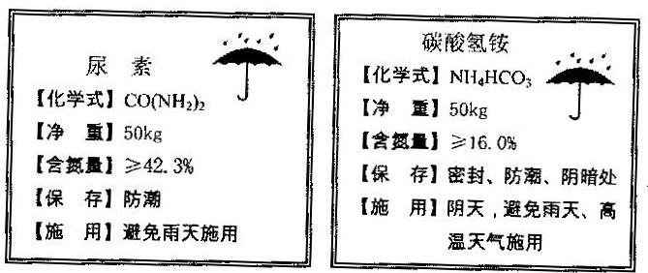
28. (4分）在世界范围内，据统计化肥对粮食增产的贡献率已超过40%。
右图是两种氮肥标签的一部分。
请根据图示中的信息回答下列问题：
(1) 从标签上看，碳酸氢铵不同于尿素的化学性质是_ (填字母序号）；[来源:Z,xx,k.Com]

A.易溶于水 B.受热易分解 C.有挥发性
(2) 碳酸氢铵的式量为_ ；
(3 )纯尿素中氮元素的质量分数为_ ，这种尿素肥料的纯度至少为_ 。（计算结果精确至0.1%)
29. (6分)我市盛产石灰石，主要成分是CaC0₃。某同学为了测定石灰石中碳酸钙的质量分数进行了如下实验。取一定量的石灰石样品研碎和100g溶质质量分数为10%的稀盐酸放入烧杯中。在化学反应过程中对烧杯及其中的剩余物进行了五次称量，记录数据如下表:（假设反应匀速进行;杂质不溶于水，也不与稀盐酸反应，烧杯的质量为25g。）
反应时间/s | 20 | 40 | 60 | 80 | 100
烧杯和药品质量/g | 137.8 | 135.6 | m | 134,5 | 134.5

请计算：
(1)表中的“m”为_ g；
(2 )该石灰石样品中碳酸钙的质量分数。（计算结果精确至0.1 % )

[来源:学§科§网]

泰安市2015中考化学答案
1~5 CBDDA 6~10 CCBDC 11~15 ADABA 16~20 BABCB
21题 3142
22题 石油，ABC，A，减少煤和石油的使用、增加天然气和非化石能源的使用，CD
2CO₂+3H₂==催化剂，加热==C₂H₄+4H₂O
23题 利用阳光风力蒸发水分得到食盐（蒸发结晶），100，MgCl₂、KCl，941，D
24题 ACD，剧烈燃烧、火星四射、生成黑色固体，Fe+CuSO₄==Cu+FeSO₄
Al、Fe、H、Cu，盐，3CO+Fe₂O₃==高温==2Fe+3CO₂
B，熔点低，Cu₂(OH)₂CO₃ + 2H₂SO₄ === 2CuSO₄ + 3H₂O + CO₂ ↑
Zn、Cu
25题 ABD，Ba²⁺+ SO₄²⁻== BaSO₄ 相等，58.5:180，BCD
26题 Ca(OH)₂+CO₂=CaCO₃↓+H₂O ， C
干燥的蓝色石蕊试纸不变色、湿润的变红，CO₂+H₂O== H₂CO₃
温度，溶剂质量
2Cu+ O₂==加热==2CuO 有利于空气流通、反应更充分
16%，偏小
27题 稀盐酸（HCl），CaCO₃、Fe，CaO、Ca(OH)₂或其中的一种
Fe₂O₃+6HCl=2FeCl₃+3H₂O Fe+2FeCl₃==3FeCl₂
过滤，Fe₂O₃、CaCO₃
Ca(OH)₂ + Na₂CO₃ = CaCO₃↓ + 2NaOH
Fe、Fe₂O₃、CaO、Ca(OH)₂、CaCO₃
D
28题 B， 79， 46.7%，90.6%
29. (6 分）
(1) 134.5g ..................1分
(2) 137.8g-135.6g=2.2g, 135.6g-134.5g=1.lg,
共产生二氧化碳的质量为2.2+2.2g+l.lg=5.5g ............1分
解：设石灰石样品中碳酸耗的质量为X。
CaC0₃ + 2HC1 = CaCl₂ + H₂O + CO₂↑ .................1分
100 44
x 5.5g
100 x
44 5.5g
x=12.5g ..................1 分[来源:学+科+网Z+X+X+K]
134.5g+5.5g-25g-100g=15g ............1 分
12.5g/15g*100%=83.3% .................1分
答：该石灰石样品中碳酸钙的质量分数为83.3%。
说明：1.计算题只写出最后结果而无运算过程的不给分。
2.计算题解题过程不符合法定单位制（设未知数不符合要求或运算过程不带单位）和计算结果不符合要求者共扣1分

